

Fundacja Avalon
biuroprasowe.fundacjaavalon.pl

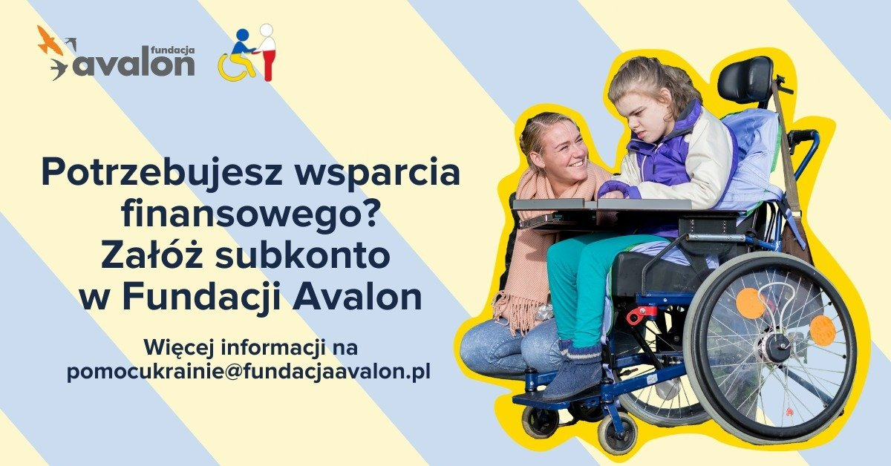

Fundacja Avalon wspiera finansowo uchodźców z niepełnosprawnościami

2022-04-25

Wydatki związane z leczeniem, rehabilitacją, transportem czy kosztami życia codziennego są często dla uchodźców przybywających do Polski nie do udźwignięcia. Dlatego też Fundacja Avalon umożliwia uchodźcom z niepełnosprawnościami i przewlekle chorym dołączenie do grona podopiecznych i założenie subkonta, na którym można gromadzić darowizny oraz wpłaty z 1% podatku. Wsparcie to można wykorzystać w celu pokrycia kosztów leczenia, rehabilitacji i codziennego funkcjonowania. Więcej informacji można znaleźć na stroniepomocukrainie.fundacjaavalon.pl

<b>Jak pozyskać wsparcie finansowe?</b>

Fundacja Avalon oferuje możliwość założenia subkonta, w ramach którego można pozyskiwać środki z darowizn lub 1% podatku. Uchodźców z niepełnosprawnościami i przewlekle chorych, posiadających subkonto w Fundacji Avalon można wspierać również przez autorską platformę crowdfundingową Helpuj.pl oraz portale współpracujące: PayU, Facebook, Allegro, FaniMani. Chętnych do skorzystania z tej formy pomocy prosimy o kontakt mailowy pod adresem: pomocukrainie@fundacjaavalon.pl. Lub zgłoszenie przez formularz dostępny na stronie https://bit.ly/38CZeWM

<b>Na co można przeznaczyć wsparcie finansowe? </b>

Środki pozyskane przy pomocy tego narzędzia będą wypłacane w formie dofinansowań do kosztów leczenia, rehabilitacji ale także transportu czy życia codziennego – standardowo po uprzednim zweryfikowaniu przez pracowników organizacji. Szeroki wachlarz refundacji wynika z holistycznego podejścia do potrzeb i problemów osób z niepełnosprawnościami i przewlekle chorych. Sposób pozyskania środków i ich wypłacania jest szybki i możliwie najprostszy. Środki wypłacane są na podstawie wniosku o dofinansowanie, do którego wystarczy dołączyć oryginały dokumentów potwierdzających wydatki. Środki wypłacamy w najkrótszym możliwym czasie.

<b>Dotychczasowe działania</b>

Centrum Pomocy Uchodźcom z Niepełnosprawnościami jest nową inicjatywą Fundacji Avalon, która od 15 lat pomaga osobom z niepełnosprawnościami i przewlekle chorym w Polsce, a w obliczu wojny czuje się zobowiązana do pomocy mniejszości OzN pochodzącej z Ukrainy. Fundacja umożliwia uchodźcom nieodpłatny udział w rehabilitacji. W ramach działalności Centrum dostarczyło na granicę polsko-ukraińską kilkadziesiąt wózków inwalidzkich. Koordynacja dostarczania potrzebnego sprzętu rehabilitacyjnego odbywa się również na terenie Warszawy. Niezbędne artykuły medyczne trafiły do punktów wspierających uchodźców nadzorowanych przez Urząd Miasta Stołecznego Warszawy oraz do punktu recepcyjnego zlokalizowanego w hali Expo przy ul. Modlińskiej. Wartość pomocy przekazanej na potrzeby ofiar wojny to prawie 300 000 zł.

Wszelkie informacje o działaniach podejmowanych w ramach Centrum Pomocy Uchodźcom z Niepełnosprawnościami są dostępne w dwóch wersjach językowych pod adresem: pomocukrainie.fundacjaavalon.pl

Fundacja Avalon to jedna z największych organizacji pozarządowych w Polsce wspierających osoby z niepełnosprawnościami i przewlekle chore, powstała w 2006 roku, a od roku 2009 posiada status organizacji pożytku publicznego. Ma siedzibę w Warszawie, jednak swoim wsparciem obejmuje osoby potrzebujące z całej Polski. Fundacja oferuje pomoc potrzebującym w obszarze finansowym, a także prowadzi szereg programów społecznych i edukacyjnych, mających na celu aktywizację OzN a także zmianę postrzegania osób z niepełnosprawnościami w polskim społeczeństwie.

Fundacja Avalon aktualnie wspiera blisko 12 000 osób z całej Polski. Łączna wartość pomocy udzielonej dotychczas przez Fundację swoim podopiecznym wynosi ponad 260 mln złotych.

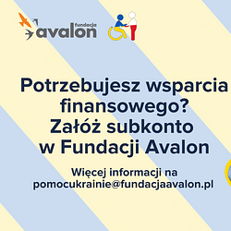 | subkonto-fa-1200x628.png | Download
 | fundacja-avalon-wspiera-finansowo.docx | Download
 | fundacja-avalon-wspiera-finansowo.pdf | Download

